2.1 Démonstration expérimentale de l'existence de lymphocytes mémoires résidents dans les tissus
La découverte des TRM est tardive. La raison est simple : les cellules du système immunitaire sont retrouvées sous forme circulante dans le sang. La résidence des lymphocytes dans les tissus n'avait pas été imaginée, et donc jamais testée. Certaines observations suggèrent qu'il existe des lymphocytes résidents dès 2004 Masopust_JImmunol_2004, mais les preuves définitives ne sont apportées qu'à la fin de cette décennie Gebhardt_NatImmunol_2009 Masopust_JExpMed_2010. Cette partie décrira les articles et les expériences ayant indiqué, puis démontré qu'il existait une population résidente de lymphocyte mémoire : les TRM.
L'une des premières expériences suggérant l'existence des TRM avait en réalité un but différent : étudier le mécanisme d'homing des lymphocytes mémoires dans les ganglions vers les NLT (organe (hors organe lymphoïde) (non-lymphoid tissue en anglais). Cette recherche s'appuyait sur les travaux précédents, qui décrivait l'existence de lymphocytes mémoires dans les NLT Masopust_Science_2001. La question était alors la suivante : "est-ce que le site d'activation conditionne le site d'homing de ces lymphocytes mémoires ?". Pour répondre à cette question, Masopust_JImmunol_2004 réalisent l'extraction, puis le transfert des lymphocytes activés de chaque tissu dans une souris naïve, puis investiguent le site d'homing des cellules transférées (voir Figure historique]). Ils observent alors que les cellules se disséminent dans tous les tissus indépendamment du tissu d'origine, à l'exception de la lamina propria (LP) de l'intestin Masopust_JImmunol_2004. Ces résultats suggèrent deux possibilités : les lymphocytes dans la LP sont "très rares", soit il y a très peu de "recirculation vers et depuis la LP après la mise en place de la mémoire immunitaire" Masopust_JImmunol_2004. En investiguant plus en détail ces cellules, ils décrivent que celles-ci ont un phénotype distinct, en exprimant CD69 et une partie du CD103 (l'intégrine beta-7), et en réprimant CCR7 et CD62L Masopust_JImmunol_2004, suggérant à nouveau que les cellules dans la LP sont particulières.
La preuve concrète de la résidence des lymphocytes repose ensuite sur plusieurs expériences, dont la transplantation, l'utilisation du FTY720, la parabiose et l'injection intravasculaire d'anticorps.
La transplantation est utilisée de la façon suivante : si un tissu contenant des cellules résidentes est transplanté dans un hôte, alors les cellules résidentes ne devraient pas sortir du transplant. Cette expérience a d'abord été réalisée par Gebhardt_NatImmunol_2009 qui s'intéressaient à une protection locale de la peau contre le HSV (Herpes Simplex Virus). Dans le but de montrer que la protection localisée est conférée par des cellules résidentes, un morceau de peau contenant des lymphocytes marqués est transplanté dans une nouvelle souris. Les cellules marquées ne sont pas retrouvées dans le reste de l'organisme, suggérant leur résidence Gebhardt_NatImmunol_2009 (voir Figure historique]). Ces travaux sont souvent cités comme étant majeurs dans la découverte des TRM : en plus de démontrer qu'il existe des lymphocytes résidents, cette population est décrite comme indépendante des populations circulantes, mémoire (capable de survivre en absence d'antigène) et différente phénotypiquement et fonctionnellement Gebhardt_NatImmunol_2009.
La transplantation a également été également utilisé dans d'autres contextes. Dans le but de mieux comprendre ses dernières observations concernant les lymphocytes de la LP, Masopust_JExpMed_2010 réalisent une nouvelle série d'expériences. Parmi ces expériences, la capacité de résidence est testée par la transplantation d'un morceau de l'intestin d'une souris naïve dans une souris hôte immunisée. Dans ce contexte, le transplant contient un nombre moins important de lymphocyte que le reste de l'intestin, ce qui suggère une faible recirculation des lymphocytes de l'hôte vers le transplant Masopust_JExpMed_2010. Ces travaux introduisent aussi une autre expérience clé : l'utilisation du FTY720. Cette molécule est un inhibiteur de S1PR1 dont l'utilisation entraine le blocage des Tcirc dans les ganglions lymphatiques, isolant les lymphocytes des tissus. En utilisant le FTY720, le nombre de lymphocytes dans l'intestin ne diminue pas avec le temps, suggérant que ceux-ci ne recirculent pas Masopust_JExpMed_2010 (voir Figure historique]).
La parabiose consiste à joindre la circulation sanguine de deux souris par chirurgie. Cette expérience constitue une preuve forte de la résidence des cellules et est aujourd'hui considérée comme le "gold standard". En effet, si deux souris marquées de façon congénique sont reliées par parabiose, alors les cellules circulantes s'équilibrent dans les deux organismes, mais pas les cellules résidentes (voir Figure historique]). L'une des premières utilisations de la parabiose a été réalisée par Klonowski_Immunity_2004, qui étudient la migration des lymphocytes T mémoires dans l'organisme. Cependant, cet article n'a permis que de caractériser partiellement la résidence. En effet, il a été observé que les cellules mémoires s'équilibrent dans tous les tissus testés à l'exception du cerveau, et à moindre mesure de la cavité péritonéale et de l'épithélium intestinal Klonowski_Immunity_2004. La conclusion apportée à ces travaux était alors que ces tissus étaient peu perméables aux cellules mémoires, sans pouvoir conclure si l'entrée des cellules circulantes ou la sortie des cellules du tissu était impliquée. Cette technique a été utilisé par la suite dans d'autres études où elle a permis de valider le caractère de résidence des lymphocytes étudiés, comme par exemple par Schenkel_NatImmunol_2013 qui décrivent des lymphocytes résidents permettant l'initiation d'une réponse inflammatoire après reconnaissance des pathogènes. Les travaux de Klonowski_Immunity_2004 ont également permis à Wakim_ProcNatlAcadSciUSA_2010 de travailler sur les TRM dans le cerveau en utilisant une injection intra-crâniale de CFSE et en montrant que les cellules marquées ne sortent pas de cet organe.
Une dernière technique a été décrite par Anderson_JImmunol_2012 et consiste en l'injection intravasculaire d'anticorps dans une souris 3 minutes avant l'euthanasie. Cette technique permet de distinguer les Tcirc marqués par les anticorps des Trm, car les anticorps ne peuvent pas rentrer dans les tissus (voir Figure historique]). Cette technique a aussi été déclinée en utilisant des anticorps déplétant, ce qui permet d'évaluer l'effet des TRM en retirant les Tcirc Laidlaw_NatImmunol_2015 Galvez-Cancino_Oncoimmunology_2018 Mani_Science_2019a Fonseca_NatImmunol_2020. Cependant, cette méthode n'évalue pas la résidence des cellules, mais plutôt leur localisation à un moment précis. En combinant les injections intravasculaires d'anticorps et la parabiose, Steinert_Cell_2015 décrivent que la majorité des cellules non marquées par cette technique sont réellement résidentes, à l'exception du foie où la nature hautement perfusée rend les TRM permissible au marquage.

Figure historique - Techniques utilisées pour démontrer l'existence de lymphocytes T résidents
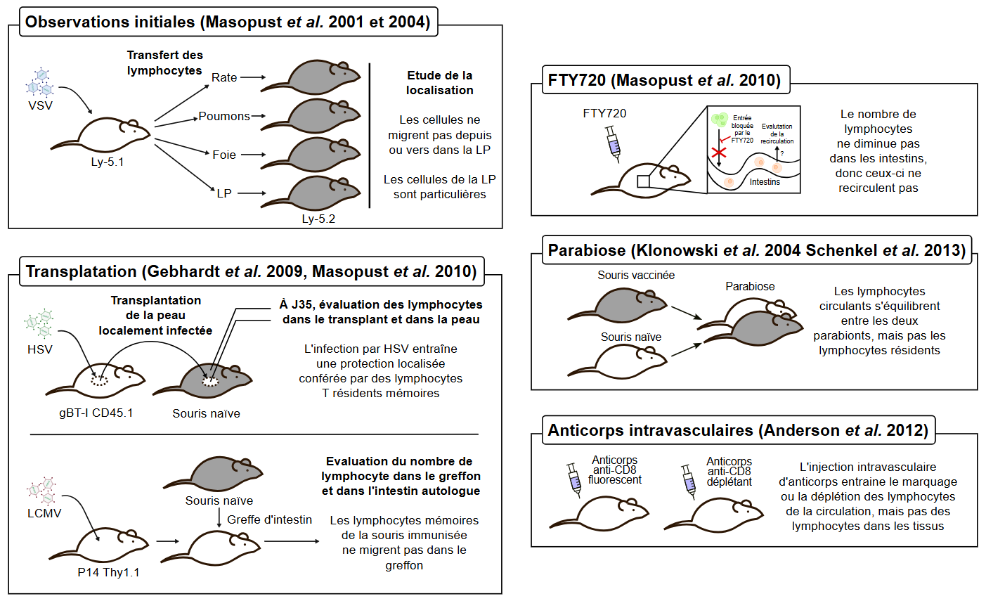
Schéma représentatif des expériences et des techniques utilisées pour démontrer l'existence des lymphocytes T résidents mémoires

